

Report Item 2

Grupo: 20

Miembros:

José Ángel Domínguez Espinaco

Daniel Lozano Portillo

José Joaquín Rodríguez Pérez

María Ruiz Gutiérrez

Miguel Ternero Algarín

Laura Vera Recacha

Contenido

Entorno de desarrollo 3

Entorno de preproducción 7

# Entorno de desarrollo

Antes de comenzar a realizar la configuración del entorno debemos dejar solo los datos necesarios para nuestro cliente, para ello debemos borrar los datos que nos sirvieron para probar nuestro código. Nosotros hemos optado por quitar del populate.xml los datos que para nuestro cliente no son relevantes. Una vez realizado esto comenzamos a realizar la configuración para el entorno.

Primero abrimos una terminal como usuario “Boss” y escribimos su contraseña.

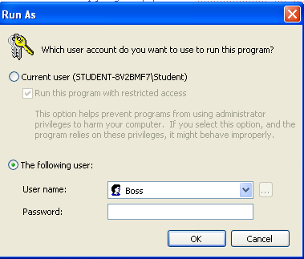

A continuación, nos vamos al directorio *c:\Program Files\MySQL\MySQL Server5.5\bin* con el siguiente comando:

*cd "c:\Program Files\MySQL\MySQL Server 5.5\bin"*

Tras esto escribimos:

*mysqldump -uroot -pV3rY=$tR0nG=P@$$w0rd$ acme-explorer > "c:\Documents and Settings\Student\Desktop"\scripacme-explorer.sql*

Tras la ejecución del último comando se nos habrá volcado una copia de nuestra base de datos en el fichero “scripacme-explorer.sql” en el escritorio. El archivo contendrá algo como la imagen que mostramos a continuación.

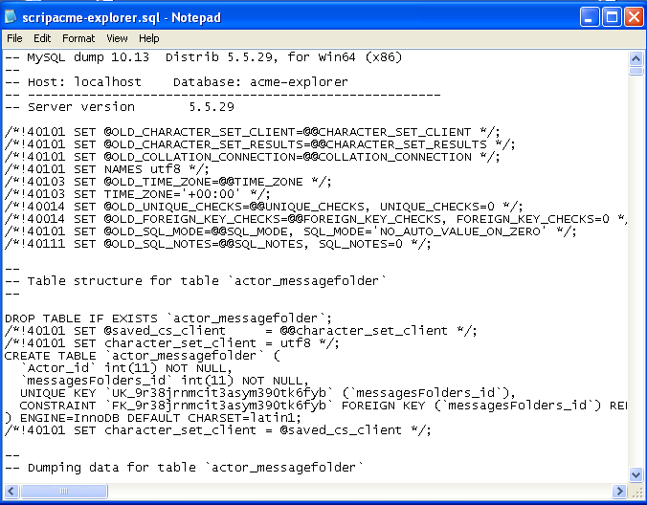

Ahora vamos a poner unas líneas delante de ese fichero para que nos cree la base de datos y nos de permisos para los usuarios de nuestro sistema:

*start transaction;*

*create database `Acme-Explorer`;*

*use `Acme-Explorer`;*

*create user 'acme-user'@'%' identified by password '*4F10007AADA9EE3DBB2CC36575DFC6F4FDE27577';*

*create user 'acme-manager'@'%' identified by password '*FDB8CD304EB2317D10C95D797A4BD7492560F55F';*

*grant select, insert, update, delete on `Acme-Explorer`.* to 'acme-user'@'%';*

*grant select, insert, update, delete, create, drop, references, index, alter, create temporary tables, lock tables, create view, create routine, alter routine, execute, trigger, show view on `Acme-Explorer`.* to 'acme-manager'@'%';*

Nuestro fichero quedaría como se muestra en la siguiente imagen.

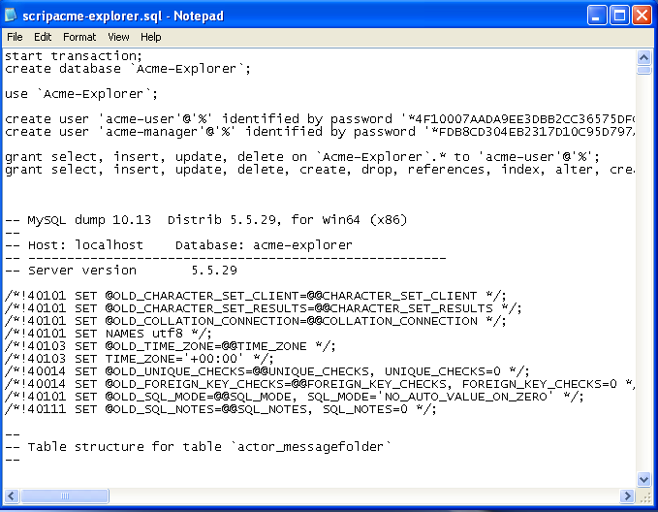

También vamos a crear un fichero con extensión .sql para que te borre la base de datos y te quite privilegios ya que nos puede servir en caso de fallo.

*start transaction;*

*use `Acme-Explorer`;*

*revoke all privileges on `Acme-Explorer`.* from 'acme-user'@'%';*

*revoke all privileges on `Acme-Explorer`.* from 'acme-manager'@'%';*

*drop user 'acme-user'@'%';*

*drop user 'acme-manager'@'%';*

*drop database `Acme-Explorer`;*

*commit;*

Una vez realizado esto, debemos generar el fichero .war. Nos situamos sobre la carpeta principal del proyecto pulsando el botón derecho seleccionamos la opción export y seleccionamos WAR file.

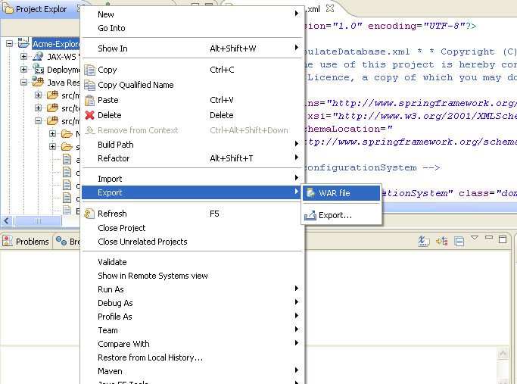

Tras esto nos saldrá la siguiente pantalla donde elegiremos la ruta de destino para guardar el fichero war generado y seleccionamos la opción optimizar para nuestra versión de tomcat, en este caso la v7.0.

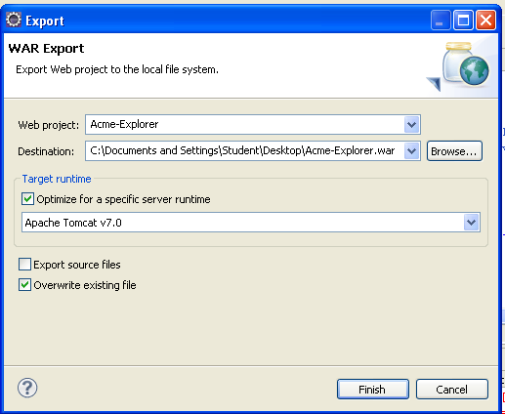

# Entorno de preproducción

Los archivos generados anteriormente van a ser usados en esta parte para generar el entorno. Primero vamos a usar el script generado anteriormente para generar la base de datos.

Para ello no situamos en la consola de comando (cmd) donde se encuentre el archivo y usamos el siguiente comando:

*Mysql -uroot -pV3rY=$tR0nG=P@$$w0rd$ < scripacme-explorer.sql*

Tras esto escribimos en el navegador [*http://localhost/manager*](http://localhost/manager) *,* desinstalamos todas las dependencias que hay e instalamos en deploy nuestro .war como se muestra a continuación.

Login con: *admin/T0mC@t=Adm1n1$trat0R*

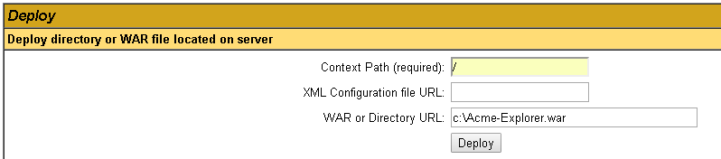

Una vez añadida te mostrara un mensaje de OK.

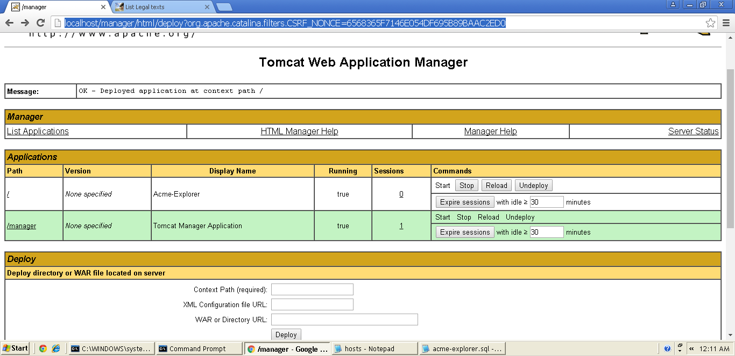

Ahora vamos a configurar el archivo host. Para ellos nos vamos a *C:\windows\system32\drivers\etc* donde se encuentra dicho archivo. Pulsamos botón derecho y lo abrimos con el editor Notepad. Una vez abierto añadimos esta línea para que nos la resuelva la dirección de localhost.

127.0.0.1 [www.acme.com](http://www.acme.com)

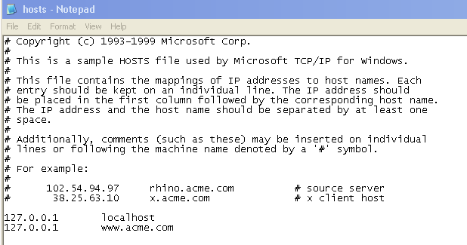

Abrimos terminal y escribimos:

ipconfig /flushdns

Por último, abrimos el navegar e intentamos conectarnos a [*www.acme.com*](http://www.acme.com)

